**Московский авиационный институт**

**(Национальный исследовательский университет)**

Факультет: «Информационные технологии и прикладная математика»

Кафедра: 806 «Вычислительная математика и программирование»

**Лабораторные работы №4, 5**

по курсу «Компьютерная графика»

Тема: «Ознакомление с технологией OpenGL»

Студент: Мариничев И. А.

Группа: М8О-308Б-19

Преподаватель: Филиппов Г. С.

Оценка:

Москва

2021

**1. Постановка задачи.**

Создать графическое приложение с использованием OpenGL. Используя результаты Л.Р.№3, изобразить заданное тело (то же, что и в л.р. №3) с использованием средств OpenGL 2.1. Использовать буфер вершин. Точность аппроксимации тела задается пользователем. Обеспечить возможность вращения и масштабирования многогранника и удаление невидимых линий и поверхностей. Реализовать простую модель освещения на GLSL. Параметры освещения и отражающие свойства материала задаются пользователем в диалоговом режиме.

**Вариант №8**: Наклонный круговой цилиндр.

**2. Описание программы.**

Фигура строится по аналогии с предыдущей лабораторной работой, только при помощи средств OpenGL. Здесь так же присутствует класс polygon для хранения полигонов, класс oblique_circular_cylinder, представляющий фигуру наклонный круговой цилиндр. Такая фигура состоит из множества полигонов. Пользователь может задавать аппроксимацию тела по разным осям. Все преобразования для фигуры выполняются средствами OpenGL.

**3. Демонстрация работы программы.**

1) Вид тела при средней аппроксимации по всем осям. На теле можно наблюдать блик.

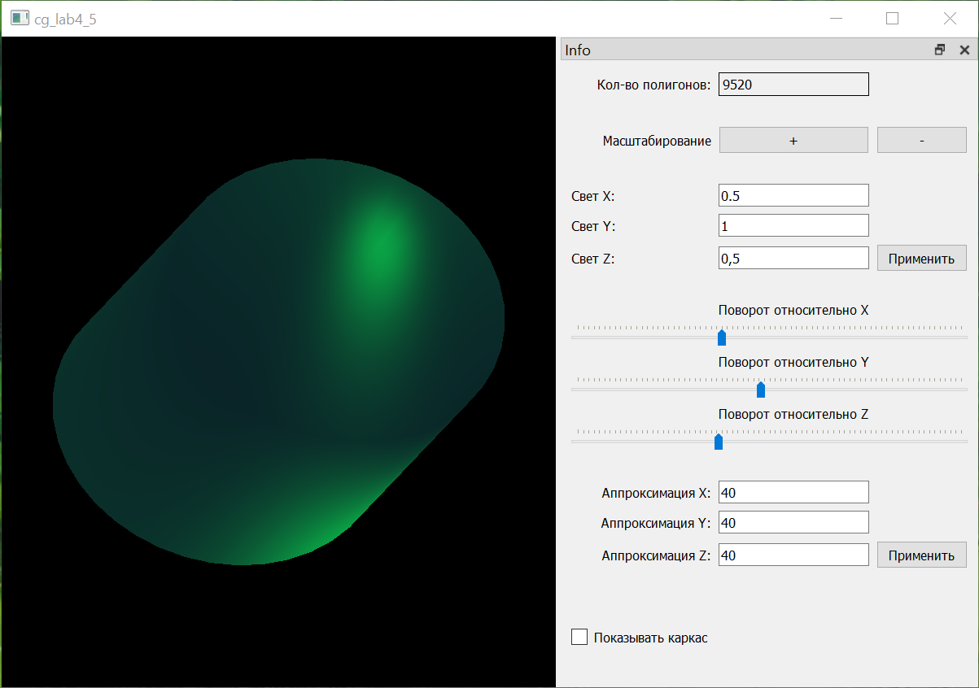

2) Вид тела с прорисовкой каркаса.

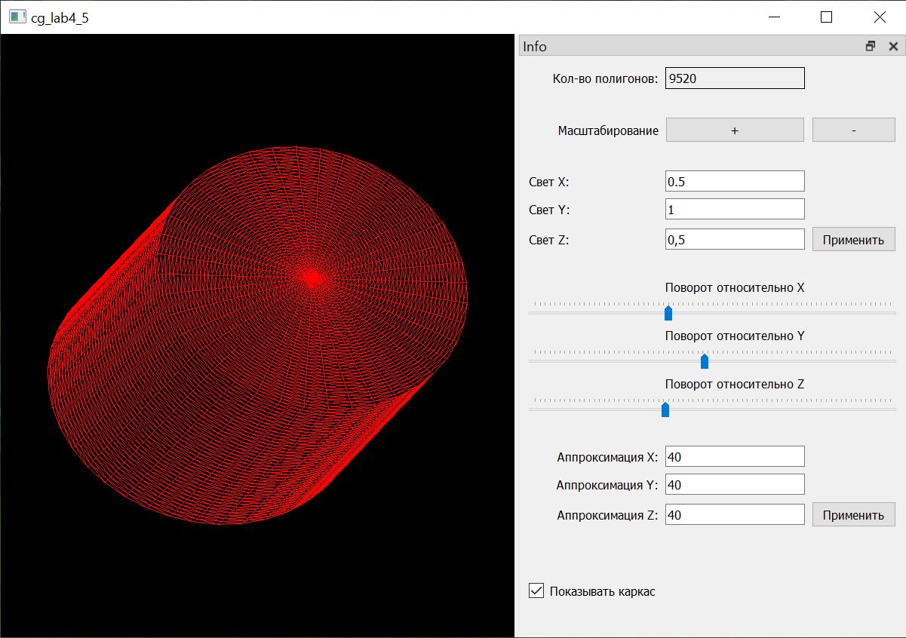

**4. Основной код программы.**

void display::***initializeGL***() {

initializeOpenGLFunctions();

glClearColor(0.f, 0.f, 0.f, 1.f);

glEnable(GL_DEPTH_TEST);

}

void display::***resizeGL***(int width, int height) {

glClear(GL_COLOR_BUFFER_BIT | GL_DEPTH_BUFFER_BIT);

glMatrixMode(GL_PROJECTION);

glLoadIdentity();

glViewport(0, 0, width, height);

}

void display::***paintGL***() {

glClear(GL_COLOR_BUFFER_BIT | GL_DEPTH_BUFFER_BIT);

glEnable(GL_DEPTH_TEST);

glMatrixMode(GL_PROJECTION);

glLoadIdentity();

glMatrixMode(GL_MODELVIEW);

glLoadIdentity();

glRotatef(rotateX, 1.f, 0.f, 0.f);

glRotatef(rotateY, 0.f, 1.f, 0.f);

glRotatef(rotateZ, 0.f, 0.f, 1.f);

glScalef(scale, scale, scale);

*if* (displayCarcass) {

glPolygonMode(GL_FRONT_AND_BACK, GL_LINE);

glDisable(GL_LIGHTING);

} *else* {

glPolygonMode(GL_FRONT_AND_BACK, GL_FILL);

glEnable(GL_LIGHTING);

}

glPushMatrix();

glLoadIdentity();

glEnable(GL_NORMALIZE);

glMaterialfv(GL_FRONT_AND_BACK, GL_AMBIENT, fig.get_ambient_color());

glMaterialfv(GL_FRONT_AND_BACK, GL_DIFFUSE, fig.get_diffuse_color());

glMaterialfv(GL_FRONT_AND_BACK, GL_SPECULAR, fig.get_specular_color());

glMaterialf(GL_FRONT_AND_BACK, GL_SHININESS, fig.get_shininess());

float light_ambient[] = {0.f, 0.22f, 0.51f, 1.f};

float light_diffuse[] = {0.f, 0.55f, 0.128f, 1.f};

float light_specular[] = {0.f, 0.44f, 0.102f, 1.f};

float light_position[] = {lightPositionX,

lightPositionY,

lightPositionZ, 1.f};

glEnable(GL_LIGHT0);

glLightfv(GL_LIGHT0, GL_DIFFUSE, light_diffuse);

glLightfv(GL_LIGHT0, GL_SPECULAR, light_specular);

glLightfv(GL_LIGHT0, GL_AMBIENT, light_ambient);

glLightfv(GL_LIGHT0, GL_POSITION, light_position);

glLightf(GL_LIGHT0, GL_SPOT_EXPONENT, 128);

glLightf(GL_LIGHT0, GL_CONSTANT_ATTENUATION, 1.f);

glPopMatrix();

glEnable(GL_CULL_FACE);

glCullFace(GL_FRONT);

glColor3f(1.f, 0.f, 0.f);

*for* (*auto* polygon: fig.get_polygons()) {

glBegin(GL_POLYGON);

*for* (*auto* vertex: polygon.vertices) {

glVertex3f(vertex.x(), vertex.y(), vertex.z());

}

glEnd();

}

glDisable(GL_CULL_FACE);

glDisable(GL_LIGHT0);

glDisable(GL_LIGHTING);

glDisable(GL_DEPTH_TEST);

}

**5. Выводы.**

В ходе данной лабораторной работы я получил базовые навыки работы с OpenGL.